Especificación de CU 05:

Comentar Obra

Versión 1.0

# Historial de Revisiones

|  |  |  |  |
| --- | --- | --- | --- |
| **Fecha** | **Versión** | **Descripción** | **Autor** |
| 08/12/2020 | 1.0 | Primera versión del DECU 05. Luego de que el documento anterior haya sido separado por CU. | Analísta |
|  |  |  |  |
|  |  |  |  |
|  |  |  |  |

# 

# Otros Documentos

|  |  |
| --- | --- |
| **Previos a este** | **Siguientes a este** |
| [Documento de Negocio](https://docs.google.com/document/u/1/d/1Ss9D61R7w2vzUFKG4AWc16p4Dvu6eBCO2K-zyPymrRQ/edit) | Diseño de Wireframe de UI |

# 

# 

# Tabla de Contenidos

Historial de Revisiones 2

Otros Documentos 2

Tabla de Contenidos 3

1. Introducción 5

1.1. Propósito 5

1.2. Alcance 5

1.3. Definiciones, siglas y abreviaciones 5

1.4. Referencias 5

1.5. Resumen 6

2. Descripción General 6

2.1. Diagrama de Casos de Uso 6

2.2. Descripción 6

2.3. Actores 6

2.4. Precondiciones 7

2.5. Poscondiciones 7

2.6. Flujo Básico 7

2.7. Flujo Alternativo 7

2.8. Excepciones 7

2.9. Prototipos visuales 8

2.10. Requerimientos no funcionales 9

# Introducción

## Propósito

La especificación de un caso de uso ayuda al equipo de desarrollo a definir los alcances del mismo y su funcionalidad además apoya directamente a las fases de Diseño y Construcción al detallar y definir su secuencia en el sistema.

Este documento tiene el propósito de realizar dicha especificación para el Caso de Uso 05: Comentar Obra

## Alcance

El alcance de la especificación de este Caso de Uso está limitado a la primera versión del Sistema Artemis. Dentro de su propia área de acción. Para este caso, esa sería la vista de una obra.

## Definiciones, siglas y abreviaciones

Se usarán las mismas definiciones usadas en Artemis-DN (Documento de Negocio de Artemis) como base. Además de ellas cualquier otra definición, sigla o abreviación será colocada a continuación.

* **Postear comentario:** Acción de enviar cadena de texto al sistema para que sea interpretado como un nuevo comentario, es accionada por los usuarios al finalizar de escribir su comentario.
* **Comentario publicado:** Es un comentario que ya se encuentra público para todo aquel que vea la obra.

## Referencias

Documentos a los cuales nos vamos a referir:

* Artemis-DN (Documento de Negocio)

Medios no documentados:

* Artemis-Lluvia de ideas
* Reuniones y conversaciones

## Resumen

Le permite al usuario comentar las publicaciones de las obras de otros usuarios.

# Descripción General

## Diagrama de Casos de Uso

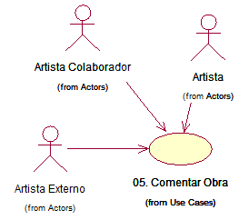

## Descripción

Cualquier usuario con sesión iniciada en la plataforma tendrá la opción de comentar con texto plano una obra propia o de otro artista.

## Actores

* **Artista Colaborador:** Artista que tiene permisos de Colaborar con obras del Artista con sesión activa.
* **Artista Externo:** Artista sin permisos de colaboración.
* **Artista:** Cuenta del artista con la sesión activa.
* **Artemis:** Plataforma Web para Artistas.

## Precondiciones

La plataforma debe de estar desplegando una obra en específico

## Poscondiciones

La obra obtendrá un comentario más de parte del usuario.

## Flujo Básico

* + 1. El usuario se encuentra en la vista de la obra.
    2. El usuario hace clic en la caja de comentario.
    3. El usuario escribe su comentario.
    4. El usuario postea su comentario.
    5. La plataforma publica el comentario como parte de la obra.

## Flujo Alternativo

## Excepciones

**[EX1] El comentario no es aceptado por la plataforma:**

* + 1. Por algún motivo el comentario no es aceptado por la plataforma.
    2. El comentario no es publicado y es desechado.
    3. No se publica el comentario.

## Prototipos visuales

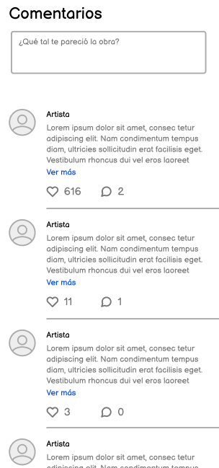

## Requerimientos no funcionales

* + 1. Fiabilidad: El comentario debe de publicarse tal cual como el autor del comentario lo haya escrito, además deberá de mostrarse el autor del comentario.
    2. Seguridad: Los usuarios sin sesión iniciada no podrán comentar una obra.